

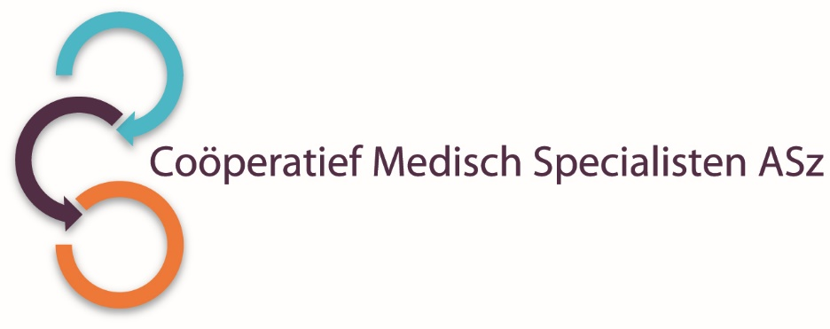

Het Coöperatief Medisch Specialisten Albert Schweitzer ziekenhuis heeft binnen de vakgroep Cardiologie een vacature voor een

**CARDIOLOOG / Chef de Clinique algemene cardiologie**

voor 0,8 fte

**Wat gaat u doen?**  
Per heden zoeken wij een enthousiaste en ambitieuze algemeen cardioloog, die ons team komt versterken in de volle breedte van de cardiologie. U neemt deel in zowel klinische als poliklinische patiëntenzorg. Tevens participeert u in de diensten voor de algemene cardiologie en onderwijsactiviteiten in het kader van de opleiding. U beschikt over goede contactuele eigenschappen en bent een echte teamspeler.

U werkt nauw samen met een team van cardiologen, physician assistants, verpleegkundigen, arts-assistenten Cardiologie in opleiding, arts-assistenten Interne Geneeskunde, SEH-artsen en ondersteunend personeel.

**Wat bieden wij?**  
Wij bieden een plaats binnen een ambitieus, collegiaal en hecht team. Wij bieden een uitdagende baan, waarin u zelfstandig kan werken. Momenteel is er geen ruimte voor uitbreiding van onze vakgroep. Wel zijn er mogelijkheden voor verdieping in verschillende aandachtsgebieden zoals implanteerbare elektronische devices, hartfalen en beeldvorming. Aanstelling zal in eerste instantie voor 1 jaar zijn.

**Hoe ziet de vakgroep eruit?**  
De vakgroep Cardiologie telt 14 leden met daarnaast nog 2 physician assistants.

Wij beoefenen de Cardiologie in al haar diagnostische en therapeutische mogelijkheden. Er bestaat een samenwerkingsverband met het Beatrixziekenhuis in Gorinchem voor de interventiecardiologie, niet-invasieve beeldvorming, ICD’s en resynchronisatie therapie. Er bestaat een samenwerkingsverband met het Erasmus MC en het Amphia ziekenhuis voor elektrofysiologie, thoraxchirurgie, interventiecardiologie, de B-opleiding Cardiologie en behandeling van congenitale hartziekten. Er lopen verschillende onderzoekslijnen met origineel wetenschappelijk onderzoek. Samen met de vakgroep Radiologie wordt cardiaal MRI- en MSCT-onderzoek verricht.

**Wilt u meer informatie?**  
Nadere inlichtingen kunnen worden ingewonnen bij dhr. J.O Younge, Cardioloog/medisch manager vakgroep, telefoonnummer 078-6541622 of j.o.younge@asz.nl (**let op:** alleen voor het opvragen van informatie; solliciteren gaat via de sollicitatiebutton).

Informatie over het Albert Schweitzer ziekenhuis en onze overige vacatures vindt u op: [www.asz.nl](http://www.asz.nl).

## Hoe kunt u solliciteren?

Bent u geïnteresseerd in deze functie, dan kunt u uw sollicitatierichten aan;

J.O.Younge, cardioloog en medisch manager, [j.o.younge@asz.nl](mailto:j.o.younge@asz.nl) via onderstaande link:  
[Cardioloog/Chef de Clinique | Werken bij het Albert Schweitzer](https://www.asz.nl/werk-opleiding/vacatures/2929/)

Als u bij het Albert Schweitzer ziekenhuis komt werken vragen wij u een Verklaring Omtrent het Gedrag (VOG) te overleggen.

***Acquisitie naar aanleiding van deze advertentie wordt niet op prijs gesteld.***